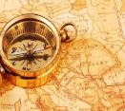 | Questionner le monde ➔ Espace: Les continents et les océans | 1
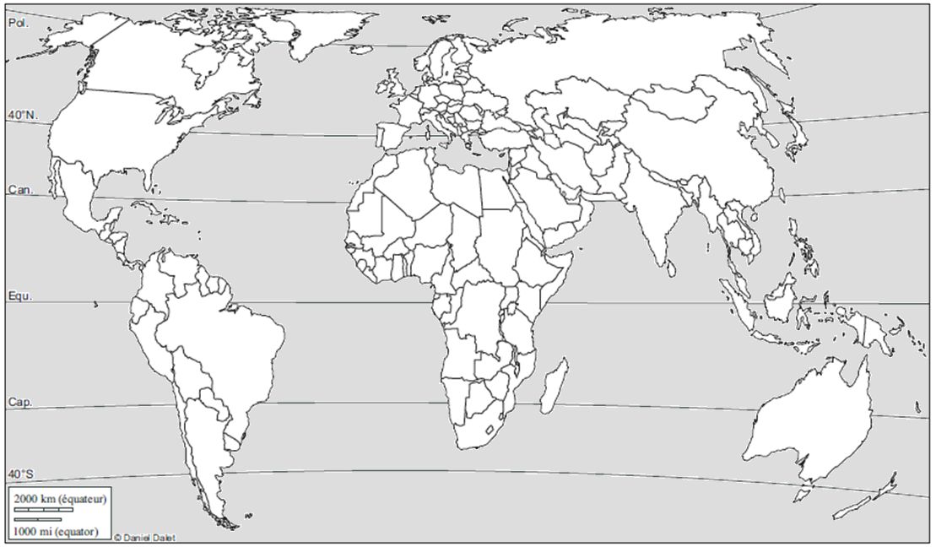
Amérique du Nord : en vert / Amérique du Sud : en jaune / Afrique : en rouge / Europe : en orange / Asie : en marron / Océanie : en rose / Océans et mers : en bleu

